16.12.2022

Kinder fördern. Eltern stärken.

Weihnachtsspende der Firma BSS Brandschutz Sichelstiel an RTL-Kinderhaus der Rummelsberger Diakonie kommt Kindern und Eltern zugute
Nürnberg – „Die meisten unserer Kund*innen haben alles was sie brauchen. Deshalb spenden wir seit Jahren lieber an ein soziales Projekt, als Weihnachtspräsente zu verschicken,“ so Claudia Sichelstiel, Prokuristin von BSS Brandschutz Sichelstiel GmbH. 15.000 Euro hat die Firma nun dem RTL-Kinderhaus der Rummelsberger Diakonie in Nürnberg gespendet.
Das RTL-Kinderhaus in der Nürnberger Südstadt liegt in einem sozialen Brennpunktviertel. Viele verschiedene Kulturen, Sprachen und Traditionen treffen in der Einrichtung zusammen. Aktuell werden dort 126 Kinder im Alter von 6 Monaten bis 6 Jahren aus insgesamt 42 Nationen betreut. „Für viele der Eltern ist allein die deutsche Sprache eine enorme Hürde und jedes Ausfüllen eines Formulars eine riesige Herausforderung,“ sagt Bereichsleiterin Christine Engelhardt bei der Spendenübergabe und fügt hinzu: „Deshalb wird ein Großteil der Spende für eine kostenlose Sozialberatung der Kita-Eltern verwendet.“ Dafür wird einmal in der Woche eine Sozialpädagogin des AED Nürnberg in das Kinderhaus kommen und ganz niederschwellig Sozialberatung für die Eltern anbieten. Ziel der Beratung ist, die Eltern möglichst früh, flexibel und unkompliziert bei Fragen rund um die Kindererziehung, bei Bedarf aber auch bezüglich Wohnungs- oder Arbeitsplatzsuche zu unterstützen.
„Für unsere Kinder kommt künftig wöchentlich eine Musik- und Bewegungstherapeutin zu uns,“ berichtet Kita-Leitung Lisa Roch. Diese wird mit den Kindern singen, verschiedenste Instrumente ausprobieren sowie viele Kinder- und Bewegungsspiele machen. Eine ganz spielerische Förderung der Sprachentwicklung für die Kinder. Außerdem wird jede Woche ein Therapiehund die Kita besuchen, den die Kinder streicheln, füttern und führen dürfen. Das fördert das Selbstwertgefühl der Kinder und sie lernen den sorgsamen Umgang mit einem Tier.
„All das ist dank der großzügigen Spende der BSS möglich. Ein herzliches Dankeschön alle Mitarbeiter*innen von BSS!,“ freut sich Roch und überreicht Unternehmerin Sichelstiel ein großes weihnachtliches Danke, das die Kita-Kinder extra dafür gestaltet haben.
Stefanie Dörr (2.265 Zeichen)

Ansprechpartner*in
Eva Neubert
Telefon 09128 50 2796
E-Mail neubert.eva@rummelsberger.net

Fotos und Bildunterschriften
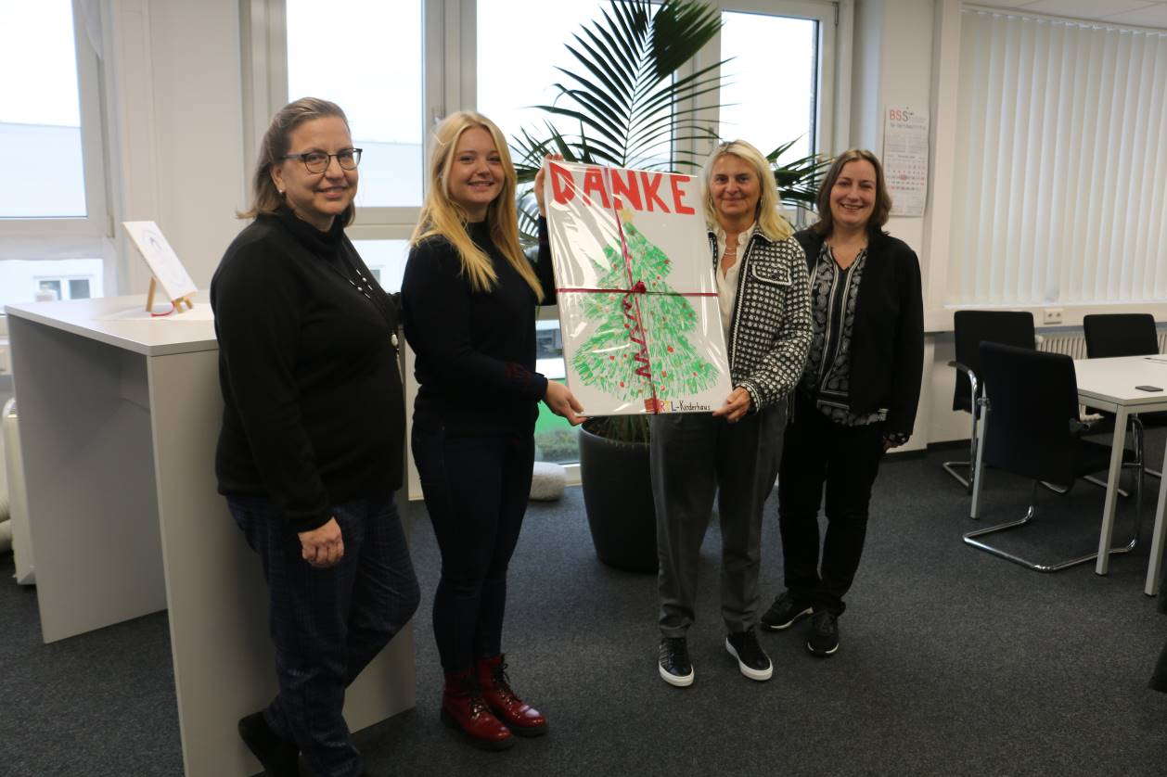
Ein großes Danke-Bild haben die Kinder des RTL-Kinderhauses für BSS gestaltet. Lisa Roch (Leitung RTL-Kinderhaus, im Bild zweite von links) überreichte es bei der Spendenübergabe an Claudia Sichelstiel (Unternehmerin BSS, im Bild zweite von rechts). Mit dabei waren auch Kerstin Engelhardt (Bereichsleitung Kinder und Familie der Rummelsberger Diakonie, im Bild links) und Ute Heimann (Assistentin von BSS, im Bild rechts). Foto: Eva Neubert

